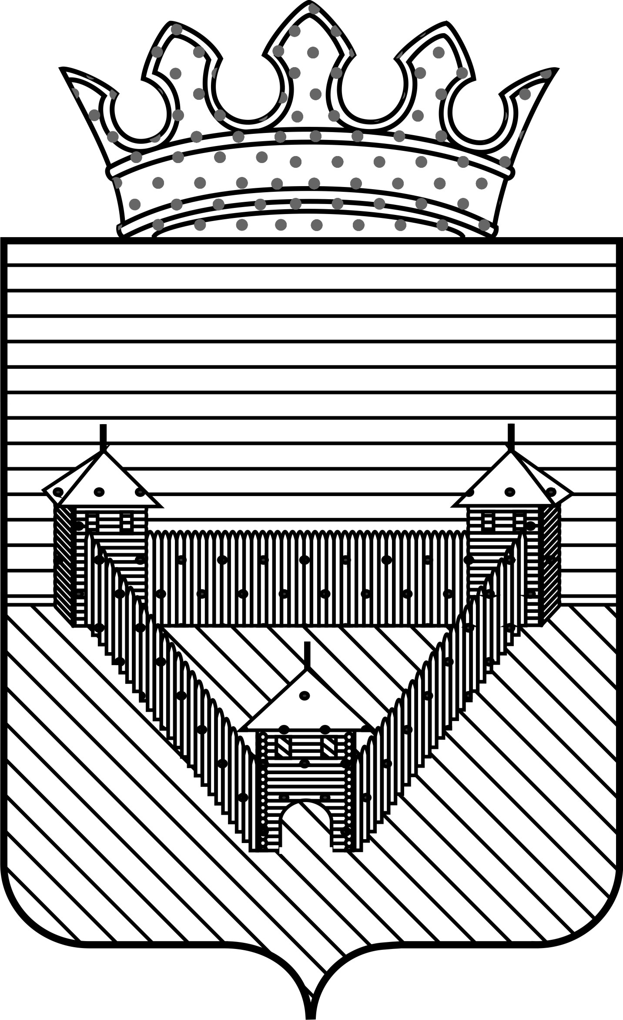
Р А С П О Р Я Ж Е Н И Е

АДМИНИСТРАЦИИ ОРДИНСКОГО МУНИЦИПАЛЬНОГО ОКРУГА
ПЕРМСКОГО КРАЯ
28.03.2022 |  | № 52-р
Об утверждении Плана работы комиссии по восстановлению прав реабилитированных жертв политических репрессий и увековечению памяти жертв политических репрессий на территории Ординского муниципального округа на 2022-2024 годы

В соответствии с Законом Российской Федерации от 18.10.1991 № 1761-1 «О реабилитации жертв политических репрессий», распоряжением Правительства Российской Федерации от 15.08.2015 № 1561-р «Об утверждении Концепции государственной политики по увековечению памяти жертв политических репрессий», постановлением администрации Ординского муниципального округа Пермского края от 21.03.2022 № 220 «Об утверждении Положения и состава комиссии по восстановлению прав реабилитированных жертв политических репрессий и увековечению памяти жертв политических репрессий»
1. Утвердить План работы комиссии по восстановлению прав реабилитированных жертв политических репрессий и увековечению памяти жертв политических репрессий на территории Ординского муниципального округа на 2022-2024 годы согласно приложению.
2. Распоряжение вступает в силу со дня его подписания.
3. Контроль исполнения настоящего распоряжения возложить на руководителя аппарата администрации муниципального округа Кузнецову Н.В.

Глава муниципального округа А.С. Мелёхин

УТВЕРЖДЕН
распоряжением администрации
Ординского муниципального округа
от 28.03.2022 № 52-р

План
работы комиссии по восстановлению прав реабилитированных жертв политических репрессий и увековечению памяти жертв политических репрессий на территории Ординского муниципального округа на 2022-2024 годы

№ п/п | Наименование  мероприятия | Срок  исполнения | Ответственный  исполнитель
1. | Проведение информационно-разъяснительной работы по вопросам реализации Закона Российской Федерации от 18.10.1991 № 1761-1 «О реабилитации жертв политических репрессий» | по мере необходимости | Отдел ОПР администрации округа
2. | Проведение заседаний комиссии по восстановлению прав реабилитированных жертв политических репрессий и увековечению памяти жертв политических репрессий | по мере необходимости | Руководитель аппарата администрации муниципального округа Кузнецова Н.В.
3. | Реализация мероприятий по осуществлению на территории Ординского муниципального округа государственной политики по увековечению памяти жертв политических репрессий, утвержденной распоряжением Правительства Российской Федерации от 15.08.2015 № 1561-р «Об утверждении Концепции государственной политики по увековечению памяти жертв политических репрессий» | в течение года | Руководитель аппарата администрации муниципального округа Кузнецова Н.В.
4. | Организация работы с обращениями граждан, оказание консультационной и методической помощи гражданам и различным органам, и организациям по вопросам исполнения Закона Российской Федерации от 18.10.1991 № 1761-1 «О реабилитации жертв политических репрессий» | по мере поступления запросов | Руководитель аппарата администрации муниципального округа Кузнецова. Отдел ОПР администрации округа
5. | Организация работы по подготовке и размещению на официальном сайте администрации материалов, посвященных теме политических репрессий, статей, направленных на увековечение памяти жертв политических репрессий | в течение года | Руководитель аппарата администрации муниципального округа Кузнецова
6. | Организация проведения Дня Памяти жертв политических репрессий | 30 октября | Отдел культуры, спорта и молодежной политики
7. | Выявление сведений о реабилитированных жертвах политических репрессий в архивном отделе администрации муниципального округа | в течение года | Начальник архивного отдела Щербинина Г.И.

